**ПРИЛОЖЕНИЕ 3**

Министерство образования и науки Российской Федерации

федеральное государственное бюджетное образовательное учреждение

высшего образования

«Российский экономический университет имени Г.В. Плеханова»

Факультет ФМЭСИ Кафедра АСОИиУ

# Направление/Специальность Математическое обеспечение и администрирование информационных систем

**Профиль** Разработка бизнес-ориентированных информационных систем

**О Т Ч Е Т**

**по преддипломной практике**

Выполнил студент гр. ДКО-122б

4 курс, факультет ФМЭСИ

Новиков Р. С.

###### ________________________

*(подпись)*

###### Проверили:

______________________________________

*(должность, ФИО руководителя от предприятия)*

*___________ _________________________*

*(оценка) (подпись)*

*_____________*

МП *(дата)*

*______________________________________________________*

*(должность, ФИО руководителя от кафедры)*

*___________ _________________________*

*(оценка) (подпись)*

*_____________*

*(дата)*

**Москва**

**2016**

**Основные сведения о предприятии-базе практики: структура предприятия и решаемые задачи, характеристика информационной среды предприятия**

# Полное наименование предприятия (организации)

Закрытое акционерное общество «ЕС-Лизинг»

# Историческая справка

Российская компания ЗАО «ЕС-лизинг» основана 7 июля 1994 года. Основную часть коллектива компании составляют специалисты – разработчики программных и аппаратных средств ЕС ЭВМ и IBM-совместимых систем, многие годы, работавющие в Научно-исследовательском центре электронной вычислительной техники (НИЦЭВТ).

ЗАО "ЕС-лизинг" является бизнес партнером корпорации IBM и имеет статус Premier Business Partner IBM.

НИЦЭВТ - российский аналог «Покипси» - был основан в 1968 году в рамках правительственной программы по созданию программных и аппаратных средств ЕС ЭВМ и IBM-совместимых систем и являлся головным институтом, на котором работали 300 000 специалистов различных республик СССР и социалистических стран. В 1981 году за участие в разработке средств вычислительной техники указом Президиума Верховного Совета СССР НИЦЭВТ награжден орденом Трудового Красного Знамени.

Сегодня ЕС-лизинг является производителем высококачественных, профессиональных IT-систем, прикладных программных продуктов и услуг по сопровождению клиентов. И в нашей стране, и зарубежом, с высоким качеством и по умеренной цене, мы осуществляем всестороннюю поддержку вашего «электронного бизнеса» или традиционных IT-разработок. К работе привлекаются англоговорящие специалисты и руководители проектов.

ЕС-лизинг также известна как бизнес-партнер IBM номер 1 в России на платформах мейнфреймов.

ЕС-лизинг - развивающаяся компания, имеющая многочисленных партнёров как в России, так и за рубежом.

# Краткая информация о компании

ЗАО «ЕС-лизинг» специализируется в области разработки программных и аппаратных средств вычислительной техники на платформе IBM zSeries и прикладных продуктов в области IT-технологий по заказам российских и зарубежных компаний и организаций.

Среди постоянных российских заказчиков – Центральный банк Российской Федерации, Министерство путей сообщений, Газпром, крупнейшие государственные и силовые структуры.

Компанией ЗАО «ЕС-лизинг» выполняются работы по обеспечению информационной безопасности, а также формированию системно-технических решений с учетом требований безопасности для крупных вычислительных комплексов.

Министерством связи и информатизации России ЗАО «ЕС-лизинг» было назначено Центром компетенции для государственных структур по «Проблеме 2000» и успешно справилось с возложенными задачами.

Созданная и запатентованная ЗАО «ЕС-лизинг» технология ISX позволяет запускать разработанные для ранних архитектур компании IBM (370, 370XA, 390, DPPX и др.), приложения вместе с их окружением в качестве задач новейших операционных систем IBM z/OS. Эта технология используется при миграции многих вычислительных комплексов в России и за рубежом на новейшие системные и аппаратные средства. Технология прошла испытания в технологических центрах фирмы IBM и рекомендована в качестве инструмента миграции в систему z/OS.

В последние годы в ЗАО «ЕС-лизинг» сложился молодой коллектив разработчиков в области IT-технологий, работающий по заказам иностранных компаний. Примером таких работ может служить многолетняя совместная работа с компанией IBM по созданию Java-приложений для «электронного бизнеса» и разработке сложных интегрированных приложений с использованием различных технологий и платформ.

Новейшим направлением, освоенным компанией, является работа по миграции/портации данных и приложений с самых разных платформ на платформу IBM. Специалистами компании создана и успешно используется собственная технология, включающая в себя инструментарий, позволяющий автоматизировать процесс конвертации приложений, обеспечивая при этом высокое качество работ.

Специалисты ЗАО «ЕС-лизинг» успешно сотрудничают с компанией IBM в области освоения новейших аппаратных и программных разработок этой компании, участвуют в программе beta-тестирования программного обеспечения IBM, в том числе на платформе z/Linux.

ЗАО «ЕС-Лизинг» осуществляет поставки серверов IBM eServer xSeries, IBM eServer zSeries, программного обеспечения IBM (DB2, Rational, Tivoli, Lotus и т.д.) и Oracle, Cognos, Citrix Systems, серверов Hewlett Packard.

ЗАО «ЕС-Лизинг» осуществляет в интересах заказчика консалтинг в области методологии и технологии создания и сопровождения программного обеспечения информационных систем и процессов управления ИТ-проектами.

**Миссия компании**

Компания ЗАО "ЕС-Лизинг" стремится к формированию долгосрочных партнерских отношений, которые обеспечивали бы высокое благосостояние и развитие бизнеса наших клиентов и самого общества, максимально удовлетворив их потребности и обеспечив надежную основу для принятия верных управленческих решений.

**Видение компании:**

Сегодня ЗАО "ЕС-Лизинг" является производителем высококачественных, профессиональных IT-систем, прикладных программных продуктов и услуг по сопровождению клиентов и IT-консалтингу, по системной интеграции и портации приложений на различные программно-технические платформы, а также по всем видам тестирования прикладных программных продуктов.

ЗАО "ЕС-Лизинг" - развивающаяся компания, имеющая многочисленных партнёров как в России, так и за рубежом.

Мы стремимся достичь высот в нашем деле, работая с проектами любого уровня сложности.

**Ценности компании:**

* Уважение к личности — компания ЗАО «ЕС – Лизинг» с уважением относится к сотрудникам, клиентам и партнерам, прислушиваясь к мнению каждого.
* Честность и Ответственность — компания ЗАО «ЕС – Лизинг следит за своей репутацией и выполняет все принятые на себя обязательства вовремя.
* Профессионализм — компания ЗАО «ЕС – Лизинг стремится быть профессиональными экспертами в своей области.
* Инициативность – компания ЗАО «ЕС – Лизинг стремится принимать активные действия для достижения поставленной цели.
* Стремление к развитию – компания ЗАО «ЕС – Лизинг умеет овладевать новыми навыками и успешно применять их в работе.

# Характеристики предприятия

Основным направлением деятельности компании «ЕС-лизинг» является создание высокотехнологичных разработок и предоставление услуг по внедрению этих разработок для корпоративных клиентов. В настоящее время компания располагает значительными ресурсами для быстрого проектирования и продвижения IT проектов.

Организационная структура компании ЗАО «ЕС-Лизинг» и организационная структура ИТ-подразделения представлены в приложении 1.

**ЕС-лизинг предлагает следующие IT услуги:**

* Разработка проектов на заказ (аутсорсинг);
* Аппаратная и программная поддержка полного жизненного цикла продуктов IBM (24х7), а также собственных продуктов;
* Разработка, автоматизированное тестирование и поддержка аппаратно-программного обеспечения, реализуемые на платформах IBM zSeries, pSeries, iSeries и xSeries;
* Разработка и внедрение катастрофоустойчивых компьютерных комплексов на базе мейнфреймов IBM zSeries;
* Консолидация серверов;
* Разработка и внедрение технических решений с использованием технологии «тонкий клиент»;
* Создание Системы Управления Инфраструктурой на базе IBM Tivoli.

**Основными задачами, решаемыми ЗАО «ЕС-лизинг», являются:**

* проведение научно-исследовательских и опытно-конструкторских работ по созданию и развитию вычислительных средств и информационно-вычислительных систем;
* проведение анализа существующих вычислительных систем с целью выбора методов и средств для повышения эффективности систем, наращивания их функциональных возможностей и производительности;
* разработка и внедрение новых более совершенных методов и средств обработки информации.

**ЗАО «ЕС-лизинг» проводит работы:**

* по анализу информационно-вычислительных систем, по исследованию особенностей их аппаратно-программной реализации и соответствия их решаемым задачам, возможности и целесообразности использования новых и новейших программных и аппаратных средств для модернизации систем;
* по исследованию возможных вариантов построения систем с учетом технико-экономических показателей;
* по разработке технико-экономического обоснования выбора аппаратно-программной платформы и конкретных ее компонентов для реализации вычислительной системы;
* по экспериментальной проверке и отработке принимаемых решений;
* по внедрению программных и аппаратных средств ЕС ЭВМ, IBM , HP и совместимых с ними платформ в организациях;
* по оказанию услуг по обеспечению портации программных систем на платформу IBM zSeries – z/OS, zLinux, DB2, ORACLE, JAVA, C/C++, WEBSPHERE, MQ-SERIES;
* по оказанию услуг по поддержке программных систем на платформе IBM zSeries – z/OS, zLinux;
* по внедрению методологии и технологии создания и сопровождения ПО ИС, управления ИТ-проектами, разработке информационно-аналитических систем, создания систем обеспечения качества при разработке и сопровождении ИС, соответствующих инструментальных средств и технологических процессов;
* по интеграции и внедрению инфраструктурных решений IBM Tivoli , Citrix MetaFrame Access Suite .

**Описание задачи ВКР и обзор существующих методов ее решения**

Распознавание изображений — это отнесение исходных данных к определенному классу с помощью выделения существенных признаков, характеризующих эти данные, из общей массы несущественных данных.

Классическая постановка задачи распознавания изображений: Дано множество изображений. Относительно них необходимо провести классификацию. Множество представлено подмножествами, которые называются классами. Заданы: информация о классах, описание всего множества и описание информации об изображении, принадлежность которого к определенному классу неизвестна. Требуется по имеющейся информации о классах и описании изображения установить - к какому классу относится это изображение.

Приведем в качестве примера некоторые методы решения данной задачи.

1. **Искусственный нейро́н - нейрон Маккалока - Питтса**

Математически искусственный нейрон обычно представляют как некоторую нелинейную функцию от единственного аргумента – линейной комбинации всех входных сигналов. Эту функцию называют функцией активации, функцией срабатывания или передаточной функцией нейрона. Полученный результат отправляется на единственный выход нейрона. Математическая модель искусственного нейрона представлена на рис. 1.

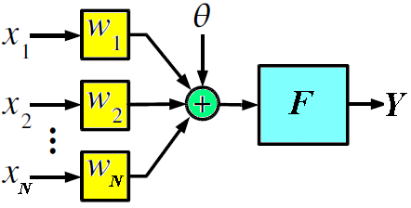

Рис. 1. Структура искусственного нейрона

Линейная комбинация входных сигналов с определенными весами подается на вход нейрона. Кроме того, иногда ко входу нейрона специально добавляют некоторую случайную величину, которая называется смещением. Смещение можно рассматривать как сигнал на дополнительном, всегда нагруженном синапсе.

Результирующую реакцию формального нейрона можно представить следующим образом. После сумматора получаем ответ S по формуле

|  |  |
| --- | --- |
| , | (1.1) |

где $x=(x_{1}, …, x_{N})$– сигналы на входах нейрона,

- веса входов нейрона,

$\left(w,x\right)$– скалярное произведение $w и x$,

N – число входов нейрона.

После прохождения порогового устройства и преобразования пороговой функцией $F(S)$ получаем выходной ответ $y$, равный

|  |  |
| --- | --- |
| . | (1.2) |

Взвешенную сумму иногда представляют в виде $S=\sum_{i=1}^{N}{w_{i}x_{i}}-θ$, где $θ$- порог нейронного элемента, характеризующий сдвиг функции активации по оси абсцисс.

Теперь формальный нейрон можно определить подобно конечному автомату. К основным компонентам искусственного нейрона относятся умножители, сумматор-аккумулятор и блок функции активации нейрона, что иллюстрируется рисунком 2.

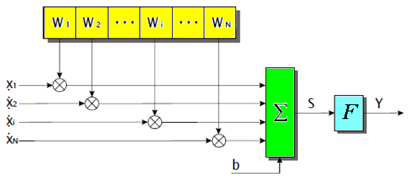

Рис. 2. Структура искусственного нейрона

Нейрон содержит следующие блоки:

1. Умножители. Количество умножителей должно быть равно количеству входов нейрона.
2. Сумматор - сглаживающий фильтр. Сумматор один, и с увеличением количества входов его сложность не меняется.
3. Функция активации. Функция активации определяет зависимость сигнала на выходе нейрона от взвешенной суммы сигналов на его входах.

Различные виды функций активации приведены в таблице 1.

**Таблица 1.**

**Виды функций активации**

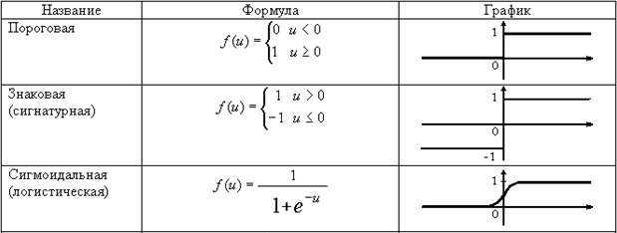

Рассмотрим различные модификации искусственного нейрона.

**2. Звезды Гроссберга**

Идеи, отраженные в исследованиях Стефана Гроссберга на заре биологической кибернетики, положены в основу многих нейросетевых разработок.

Рассмотрим конфигурации входных и выходных звезд Гроссберга [Grossberg, 1988]. Входная и выходная звезда - фрагмент нейронных сетей, предложенный и использованный Гроссбергом во многих нейросетевых моделях. Состоит из нейрона, управляющего группой весов. Рассмотрим входную звезду Гроссберга. Выходные звезды в сочетании с входными могут соединяться в сети любой сложности. Входная звезда Гроссберга показана на рисунке 3.

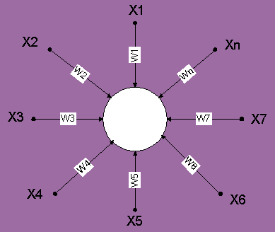

Рис. 3. Входная звезда Гроссберга

Входная звезда состоит из нейрона, на который подается группа входов через синаптические веса. Входные и выходные звезды могут быть взаимно соединены в сети любой сложности. Гроссберг рассматривал входные звезды как модели отдельных участков биологического мозга.

Выходная звезда Гроссберга показана на рисунке 4.

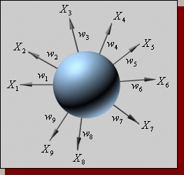

Рис. 4. Выходная звезда Гроссберга

Входная звезда обучается реагировать на определенный входной вектор X и ни на какой другой. Это обучение реализуется путем настройки весов таким образом, чтобы они соответствовали входному вектору. Выход звезды определяется как взвешенная сумма ее входов. С другой точки зрения, выход можно рассматривать как свертку входного вектора с весовым вектором. Следовательно, нейрон должен реагировать наиболее сильно на входной образ, которому был обучен.

Нейрон в форме входной звезды имеет  входов $x_{1},x_{2},…, x_{n}$*,* которым соответствуют веса $w_{1},w_{2},…, w_{n}$, и один выход $y$, являющийся взвешенной суммой входов.

Структурная схема нейрона данного типа представлена на рисунке 5.

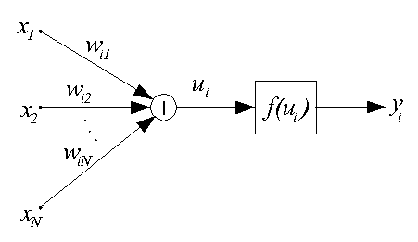

Рис. 5. Структурная схема нейрона - звезды Гроссберга

Особенностями звезды Гроссберга, отличающими его от нейронов ранее рассмотренных типов, являются следующие: функция активации $f(u_{i})$ часто линейна, т.е. $y_{i}=u_{i}$; входной вектор $x$ нормализован так, что его эвклидова норма равна 1; обучение такой звезды возможно как с учителем, так и без него.

Нормализация элементов вектора $x$ производится по формуле

|  |  |
| --- | --- |
| $x_{j}←\frac{x_{j}}{\sqrt{x_{1}^{2}+x_{2}^{2}+…+x_{N}^{2}}}$. | (1.3) |

Входная звезда обучается выдавать сигнал на выходе всякий раз, когда на входы поступает определенный вектор. Таким образом, входная звезда является детектором совокупного состояния своих входов. Процесс обучения представляется в следующей итерационной форме:

|  |  |
| --- | --- |
| $w_{i}\left(t+1\right)=w_{i}\left(t\right)+α(x_{i}-w_{i}\left(t\right))$, | (1.4) |
| где t – номер итерации, $α-темп обучения.$ |  |

Темп обучения $α$ имеет начальное значение масштаба 0.1 и постепенно уменьшается в процессе обучения. В процессе настройки нейрон учится усредненным обучающим векторам.

Выходная звезда Гроссберга выполняет противоположную функцию - функцию командного нейрона, выдавая на выходах определенный вектор при поступлении сигнала на вход. Нейрон этого типа имеет один вход и $M$ выходов с весами $w_{1},w_{2},…, w_{M}$, которые обучаются по формуле:

|  |  |
| --- | --- |
| $w_{i}\left(t+1\right)=w_{i}\left(t\right)+β(y_{i}-w_{i}\left(t\right))$, | (1.5) |
| где $β$– темп обучения. |  |

Рекомендуется начать c $β$ порядка единицы и постепенно уменьшать до нуля в процессе обучения. Итерационный процесс будет сходиться к собирательному образу, полученному из совокупности обучающих векторов.

В качестве преимущества можно подчеркнуть, что входная звезда хорошо моделирует некоторые функции компонент биологических нейронных сетей. Сеть, включающая в себя входные звезды, может быть достаточно хорошей моделью отдельных участков мозга.

Особенностью нейронов в форме звезд Гроссберга является локальность памяти. Каждый нейрон в форме входной звезды помнит "свой" относящийся к нему образ и игнорирует остальные. Каждой выходной звезде присуща также конкретная командная функция. Образ памяти связывается с определенным нейроном, а не возникает вследствие взаимодействия множества нейронов в сети.

Но у данного нейрона есть свои недостатки. Каждая звезда в отдельности реализует слишком простую функцию. Из таких звезд невозможно построить нейронную сеть, которая реализовала бы любое заданное отображение. Это ограничивает практическое применение входных звезд.

**3. Нейрон Хебба**

Д. Хебб, исследуя поведение природных нервных клеток, зафиксировал усиление связи двух взаимодействующих клеток при их одновременном возбуждении [Hebb, 1949]. Это позволило ему предложить правило уточнения входных весов нейрона в следующем виде:

|  |  |
| --- | --- |
| $$w_{i}\left(t+1\right)=w_{i}\left(t\right)+ηy\left(t\right)x_{i}\left(t\right),$$ | (1.6) |

где $η$- коэффициент обучения ($0≤ η≤1)$,

$w_{i}(t)$– вес i-го входа во время шага t,

$x_{i}\left(t\right)$– i-ый входной сигнал во время шага t,

$y\left(t\right)$– выходной сигнал во время шага t ($y=\sum_{i}^{m}{w_{i}x_{i}}$, где m – количество входов).

Правило Хебба применимо для нейронов с различными функциями активации. Обучение нейрона может производиться как с учителем, так и без него. В первом случае в правиле Хебба вместо фактического значения выходного сигнала $y\left(t\right)$ используется ожидаемая реакция $d$.

Особенностью правила Хебба является возможность достижения весом $w_{i}$ произвольно большого значения за счет многократного суммирования приращения в циклах обучения. Одним из способов стабилизации процесса обучения по Хеббу служит уменьшение уточняемого веса $w_{i}(t)$ на величину, пропорциональную коэффициенту забывания $γ$. При этом правило Хебба принимает вид

|  |  |
| --- | --- |
| $w_{i}\left(t+1\right)=w_{i}\left(t\right)*(1- γ)+ηy\left(t\right)x_{i}\left(t\right)$. | (1.7) |

Значение коэффициента забывания $γ$ выбирается из интервала (0, 1), рекомендуется соблюдать условие $γ$ <0,1. К сожалению, при обучении по правилу Хебба нейрона с линейной функцией активации стабилизация не достигается даже при использовании забывания. В 1991г. Е. Ойя предложил модификацию правила Хебба, имеющую следующий вид:

|  |  |
| --- | --- |
| $w_{i}\left(t+1\right)=w_{i}\left(t\right)+ηy\left(t\right){(x}_{i}\left(t\right)-y\left(t\right)w_{i}(t))$. | (1.8) |

**4. Бионический нейрон**

В настоящее время популярна разработка моделей нейрона, учитывающих его свойства пластичности. Одна из таких моделей предложена В.Б.Вальцевым [Вальцев, Лавров, 2006]. Нейрон имеет несколько входов и выходов. Входы бывают нескольких типов: возбуждение, регуляция, память, торможение, запрет. Текущее состояние нейрона определяется текущим потенциалом и текущим порогом. Нейрон способен принимать и испускать импульсы.

Текущее состояние нейрона меняется со временем. Если подача на входы импульсов отсутствует, то значение текущего потенциала стремится к нулю по экспоненциальному закону. При этом значение текущего порога со временем стремится к некоторому постоянному значению, называемому порогом покоя. Ограничения потенциала и порога учитываются при расчёте эффекта от поступившей импульсации.

Принимать сигналы (импульсы) нейрон может с помощью входов. Каждый вход нейрона характеризуется весовым коэффициентом $w$. Импульсы, поступая на вход нейрона, изменяют его текущее состояние. Эффект от импульса определяется типом входа, на который он поступил, весом этого входа а также текущим состоянием нейрона. На рисунке 8 представлена модель бионического нейрона.

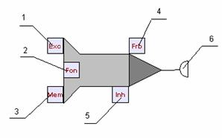

Рис. 8. Модель бионического нейрона 1 - вход возбуждения, 2 - вход регуляции, 3 - вход памяти, 4 - вход запрета, 5 - вход торможения, 6 - выход (синапс) нейрона

Одиночный импульс, пришедший на вход нейрона типа возбуждение, повышает величину потенциала нейрона на некоторое значение. Таким образом: если нейрон не возбуждён (потенциал равен нулю), то импульс увеличивает значение потенциала на величину, равную весу входа. Продолжительная периодическая импульсация поднимает потенциал «ступеньками», высота которых убывает с возрастанием самого потенциала. Высота ступенек становится равной нулю, когда потенциал достигает предельного максимального значения. При данном задании функции потенциал может превышать максимальное значение на величину, пренебрежимо малую. Сходным образом ведёт себя вход Торможения. Однако его роль заключается в уменьшении потенциала на величину $H$, которая рассчитывается аналогично.

Особенным образом работает вход памяти. Аналогично возбуждению он увеличивает потенциал, но приращение потенциала теперь зависит не только от веса входа, но также от текущего состояния коэффициента обученности. Коэффициент обученности в отличие от веса меняет своё значение динамически в процессе работы нейронной сети. Обучение, переобучение, разобучение – механизмы, регулирующие значение µ и, как следствие, работу входов памяти нейрона.

**Постановка задачи дипломного проектирования**

Целью дипломного проектирование является разработка программного обеспечения для распознавания изображений по введенному пользователем пути к неполному изображению. Имеется 50 эталонных портретов, 50 картин и 10 электрокардиограмм. Данные изображения представляют собой jpg-файлы формата N*N. Портреты, картины и электрокардиограммы находятся в своих директориях. Также имеются файлы с описанием соответствующих изображений, расположенных в своих директориях.

Пользователю может быть известна только часть изображения, например, часть лица, часть картины или неполная электрокардиограмма. По неполному изображению необходимо определить изображение из хранящихся в базе данных и вывести его на экран с описанием.

Входными данными для программного средства будут являться:

1. Базы данных эталонных портретов и соответствующих описаний.
2. Базы данных эталонных картин и соответствующих описаний.
3. Базы данных эталонных электрокардиограмм и соответствующих описаний.
4. Введенное пользователем неполное изображение для распознавания.

Результатом работы программы будет вывод на экран наиболее похожего эталонного изображения с его описанием, либо вывод на экран сообщения о том, что искомое изображение отсутствует в базе.

**Обзор математических методов для решения задачи ВКР**

Рассмотрим математическую теорию рассматриваемого избирательного нейрона. Обозначим возможные характеристические кодовые комбинации объектов на входе нейрона в виде векторов ; … ; , где n - число элементов кодовой комбинации; m - число объектов. Все возможные кодовые комбинации входных объектов образуют матрицу A, которую можно представить в виде

|  |  |
| --- | --- |
| $$A=\left(\begin{matrix}\begin{matrix}x_{11} & x_{12} \\ x_{21} & x_{22}\end{matrix} & ⋯ & \begin{matrix}x_{1n} \\ x_{2n}\end{matrix} \\ ⋮ & ⋱ & ⋮ \\ \begin{matrix}x_{m1} & x_{m2}\end{matrix} & ⋯ & x_{mn}\end{matrix}\right)$$ | (2.1) |

Пусть конкретный нейрон содержит кластер связей, характеризуемый кодовой комбинацией . При подаче на вход нейрона с номером  кодовой комбинации входного объекта получим

|  |  |
| --- | --- |
| . | (2.2) |

Значения сумм  равны элементам матрицы *B*, равной

|  |  |
| --- | --- |
| , | (2.3) |

где - транспонированная матрица к *А*. Всего мы получим х сумм . Наибольшей будет сумма

|  |  |
| --- | --- |
| , | (2.4) |

где - число единиц в кодовой комбинации . Свойство сумм в том, что , используется для распознавания входных объектов.

Можно дать красивую интерпретацию избирательных свойств однослойного перцептрона, представив значения матрицы  в виде графика в трехмерном пространстве. С физической точки зрения значения  - это значения матрицы , численно равные сумме после прихода входного сигнала  через кластер каналов связи, соединяющий входы нейрона с номером i на выходе перцептрона с его пороговой нелинейной системой. Для построения графика в трехмерном пространстве воспользуемся программой в Matlab-7. По осям Ох и Оу отложены значения i и j .

В качестве примера было реализовано избирательное распознавание для 30 картин. Графическая интерпретация избирательных свойств системы иллюстрируется рисунком, приведенным ниже.

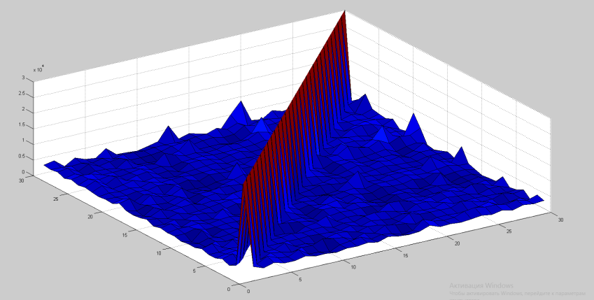

Рис. 3. Характеристики информационных фильтров входных объектов

На приведенном рисунке показан график, характеризующий избирательные свойства системы. Избирательность характеризуется диагональной частью графика и выражена достаточно эффективно.

# 

# Заключение

Преддипломная практика проходила в компании ЗАО «ЕС-Лизинг». Началась практика с вводного инструктажа, изучения требований к организации определенного рабочего места, ознакомление с санитарно-гигиеническими нормами и безопасностью работы. Далее осуществлялось знакомство с направлением деятельности компании, изучение ее нормативно-правовой базы.

В процессе прохождения практики в данной компании я узнал структуру учреждения, его историю и традиции, ознакомился с бизнес-процессами компании, изучил основные функции компании, основные характеристики и возможности, используемых в компании технических и программных средств обработки информации. Были изучены особенности структуры, индивидуального функционирования определенных информационных систем, созданных сетей предприятия. Также изучалась структура и принципы использования локальной сети предприятия, технология распределенной обработки данных. Изучались существующие на предприятии методы защиты информации от зловредного несанкционированного доступа.

Во время преддипломной практики была описана задача ВКР (распознавание изображений) и были рассмотрены различные методы ее решения: нейрон Макаллока-Питса, бионический нейрон, нейрон Хебба, звёзды Гроссберга. Также была сформулирована и поставлена задача дипломного проектирования. Затем был проведен обзор математических методов для решения задачи ВКР.

# СПИСОК ИСПОЛЬЗУЕМЫХ ИСТОЧНИКОВ

1. Александров Ю.И., Анохин К.В., Соколов Е.Н., Греченко Т.Н. и др. Нейрон. Обработка сигналов. Пластичность. Моделирование. Фундаментальное руководство //Изд-во Тюменского государственного университета. 2008 . 548 с.
2. Анохин П.К. Принципиальные вопросы общей теории функциональных систем // Принципы системной организации функций. – М.: Наука, 1973.
3. Беркинблит М.Б. Нейронные сети – М.: Издательство МИРОС, 1993.
4. Вальцев В.Б, Лавров В.В. Целесообразное фрагментирование информации на входе в мозг // "Информационные технологии", №2, 2006, с.22-30.
5. Веденов А. А. Моделирование элементов мышления. М.: Наука, 1988. 159 с.
6. Виноградова О.С. Нейронаука конца второго тысячелетия: смена парадигм // Журнал высш. нервн. деятел. 2000. Т. 50. С. 743-774.
7. Вороновский Г. К., Махотило К. В., Петрашев С. Н., Сергеев С. А. Генетические алгоритмы, искусственные нейронные сети и проблемы виртуальной реальности. — Харьков: Основа, 1997. — 112 с. — ISBN 5-7768-0293-8.
8. Голубев Ю. Ф. Нейросетевые методы в мехатронике. — М.: Изд-во Моск. унта, 2007. — 157 с. — ISBN 978-5-211-05434-9.
9. Горбань А. Н., Дунин-Барковский В. Л. и др. Нейроинформатика. — Новосибирск: Наука, 1998.
10. Дунин-Барковский В. Л., Терехин А. Т. Нейронные сети и нейрокомпьютеры: тенденции развития исследований и разработок // Микропроцеcсорные средства и системы. 1990. N 2. C. 12-14.
11. Еремин Д. М., Гарцеев И. Б. Искусственные нейронные сети в интеллектуальных системах управления. — М.: МИРЭА, 2004. — 75 с. — ISBN 5-7339-0423-2.
12. Клини С. Математическая логика// М.: Мир, 1973. 480 с.
13. Комарцова Л. Г., Максимов А. В. Нейрокомпьютеры. — 1-е. — Изд-во МГТУ им. Н.Э. Баумана, 2002. — С. 320. — ISBN 5-7038-1908-3
14. Круглов В. В., Борисов В. В. Искусственные нейронные сети. Теория и практика. — М.: Горячая линия - Телеком, 2001. — 382 с. — ISBN 5-93517-031-0.
15. Мак-Каллок У., Питтс В. Логическое исчисление идей, относящихся к нервной активности // Нейрокомпьютер. –1992. - №3/4. – Р.40-50.
16. Минский М., Пейперт С. Перцептроны / пер. с англ. М.: Мир, 1971. 261 с. (Англ. оригинал: Minsky M., Papert S. Perceptrons: An Introduction to Computational Geometry. Cambridge, MA: MIT Press, 1969.).
17. Миркес Е. М. Нейрокомпьютер. Проект стандарта. — Новосибирск: Наука, 1999. — 337 с. — ISBN ISBN 5-02-031409-9.
18. Николлс Дж., Мартин Р., Валлас Б., Фукс П. От нейрона к мозгу – М.: Издательство Эдиториал УРСС, 2003.
19. Розенблат Ф. Принципы нейродинамики. Перцептроны и теория механизмов мозга / пер. с англ. М.: Мир, 1965. 175 с. (Англ. оригинал: Rosenblatt F. Principles of Neurodynamics: Perceptrons and the Theory of Brain Mechanisms. Washington, D.C.: Spartan Books, 1962.)
20. Савельев А. В. На пути к общей теории нейросетей. К вопросу о сложности // Нейрокомпьютеры: разработка, применение. — 2006. — № 4—5. — С. 4—14.
21. Тадеусевич Рышард, Боровик Барбара, Гончаж Томаш, Леппер Бартош. Элементарное введение в технологию нейронных сетей с примерами программ / Перевод И. Д. Рудинского. — М.: Горячая линия — Телеком, 2011. — 408 с. — ISBN 978-5-9912-0163-6..
22. Терехин А.Т., Будилова Е.В. Сетевые механизмы биологической регуляции // Успехи физиологических наук. 1995. Т. 26. N 4. С.75-97.
23. Терехов В. А., Ефимов Д. В., Тюкин И. Ю. Нейросетевые системы управления. — М.: Высшая школа, 2002. — 184 с. — ISBN 5-06-004094-1.
24. Уоссермен Ф. Нейрокомпьютерная техника. Теория и практика // М.: Мир, 1992. 240 с.
25. Фриман Дж.У., Динамика мозга в восприятии и сознании: творческая роль хаоса // В сб. «Синергетика и психология». Вып.3. "Когнитивные процессы", Издательство «Когито-Центр", 2004.
26. Хайкин С. Нейронные сети: полный курс // Neural Networks: A Comprehensive Foundation.- 2-е. М.: «Вильямс», 2006. -1104 с.
27. Цетлин М.Л. Исследования по теории автоматов и моделированию биологических систем. — М.: Наука, 1969. 316с.
28. Швырков В.Б. Теория функциональной системы как методологическая основа нейрофизиологии поведения // Успехи физиологических наук. 1978. Т. 9. №1. С.81-105.
29. Ясницкий Л. Н. Введение в искусственный интеллект. — М.: Издат. центр «Академия», 2005. — 176 с. — ISBN 5-7695-1958-4.
30. Bechtel W, Abrahamsen A. Connectionism and the Mind: Parallel Processing, Dynamics, and Evolution in Networks, 2002.
31. Grossberg Stephen. 1988. Neural Networks and Natural Intelligence. MIT Press, Cambridge, MA.
32. Hebb, D. O. The organization of behavior: a neuropsychological theory. New York (2002) (Оригинальное издание — 1949)
33. Lipman R. An introdaction to computing with neural nets // IEEE Acoustic,Speech and Signal Processing Magazine,1987,no 2,p 4-22.
34. Rosenblatt F. Principles of Neurodynamics: Perceptrons and the Theory of Brain Mechanisms. Washington, DC: Spartan Books (1962).